Бизнес-требования и границы продукта для сайта продажи автомобилей MY_ШИНА

1. Определение бизнес-требований
Исходные данные:
- Существующий сайт с базовым функционалом продажи автомобилей.
- Анализ конкурентов (Auto.ru, Avito, Drom).
- Обратная связь от пользователей (если есть).
Бизнес-возможности:
- Увеличение продаж за счет удобного поиска и фильтрации.
- Монетизация через платные объявления и рекламу.
- Снижение нагрузки на менеджеров за счет автоматизации.
Бизнес-цели:
- Запустить MVP за 3 месяца.
- Привлечь 1000 активных пользователей в месяц через 6 месяцев.
- Достичь 50 сделок в месяц через 9 месяцев.
Потребности и цели пользователей:
- Покупатели: быстро найти подходящий автомобиль, сравнить цены, связаться с продавцом.
- Продавцы: легко разместить объявление, получить максимум просмотров, безопасно продать авто.
- Администраторы: управлять контентом, модерировать объявления, анализировать статистику.
Критерии успеха:
- Конверсия в заявку: ≥5% (из просмотров в контакты).
- Среднее время размещения объявления: ≤5 минут.
- 90% пользователей находят нужный автомобиль за ≤3 клика.
Бизнес-риски:
- Низкая посещаемость → решение: SEO + контекстная реклама.
- Мошенничество → решение: верификация продавцов.
- Высокая конкуренция → решение: уникальный UX/фичи (например, "гараж" для сохранения авто).
Положение об образе продукта (Vision Statement):
"MY_ШИНА – это удобный и безопасный маркетплейс для покупки и продажи автомобилей, где каждый пользователь быстро находит нужный вариант благодаря умному поиску, а продавцы получают максимум доверия за счет прозрачных сделок и проверенных объявлений."
Бизнес-предположения и зависимости:
- Пользователи готовы регистрироваться для размещения объявлений.
- Основной трафик придёт из поиска и соцсетей.
- Партнёрство с автосалонами увеличит базу объявлений.

2. Определение объема и границ
Ключевые функции:
Функция | 1-й выпуск (MVP) | 2-й выпуск
Поиск и фильтры (марка, цена, пробег) | ✅ | Улучшенный AI-поиск
Размещение объявлений | ✅ (базовое) | ✅ (фото/видео + чат)
Личный кабинет | ✅ (сохранение избранного) | ✅ (история просмотров)
Верификация продавцов | ✅ (SMS/email) | ✅ (документы + рейтинг)
Платные услуги (ТОП-объявления) | ❌ | ✅
Мобильное приложение | ❌ | ✅
Ограничения и исключения:
- Нет аукционов (как на Copart).
- Нет кредитного калькулятора в MVP.
- Нет интеграции с госуслугами (проверка авто) в 1-й версии.

3. Определение бизнес-контекста
Профили заинтересованных лиц:
Роль | Потребности
Покупатель | Найти авто по параметрам, проверить историю, связаться с продавцом
Частный продавец | Бесплатно разместить объявление, получить доверие
Автосалон | Продвигать свои авто, вести статистику
Админ | Модерация, аналитика, настройка SEO
Детали поставки:
- Доступ пользователей: Web (десктоп + мобильная версия), позже – iOS/Android.
- ПО:
  - Фронтенд: React.js.
  - Бэкенд: Node.js/Python (Django).
  - БД: PostgreSQL.
  - Хостинг: облачный (AWS/Yandex Cloud).
- Аппаратное обеспечение: стандартные серверы, масштабируемость под нагрузку.

4. Детализация требований (дополнение к документу)

User Stories (примеры для MVP)
- Как покупатель, я хочу фильтровать автомобили по цене и пробегу, чтобы быстро найти подходящий вариант.
  - Критерии приемки:
    - Фильтры: марка, модель, год, цена, пробег, тип КПП.
    - Результаты обновляются без перезагрузки страницы.
- Как продавец, я хочу загружать фото автомобиля, чтобы повысить доверие к объявлению.
  - Критерии приемки:
    - До 10 фото в 1 объявлении.
    - Авто-сжатие изображений до 2 МБ.
- Как администратор, я хочу банить пользователей за мошенничество, чтобы защитить других.
  - Критерии приемки:
    - Кнопка "Пожаловаться" в карточке объявления.
    - Модерация в течение 24 часов.

Технические ограничения
- Производительность:
  - До 1000 объявлений в базе без лагов.
  - Загрузка страницы ≤2 сек. (Google PageSpeed ≥80).
- Безопасность:
  - HTTPS, защита от SQL-инъекций.
  - Валидация номеров телефонов.

Дорожная карта (пример)
Этап | Срок | Результат
- Прототип (Figma) | 2 нед. | Утверждённый дизайн |
- MVP (поиск + объявления) | 3 мес. | Запуск beta-версии |
- Верификация продавцов | +1 мес. | Снижение мошенничества на 30% |
- Платные услуги | +2 мес. | Первые 20 платных объявлений |
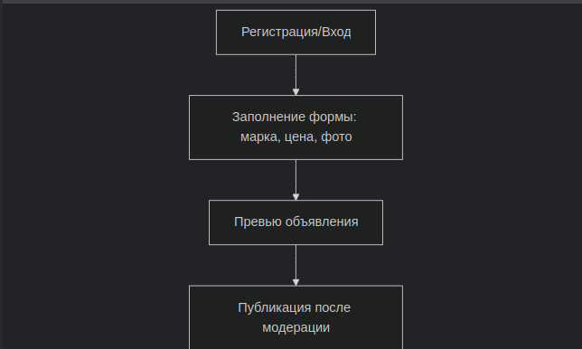
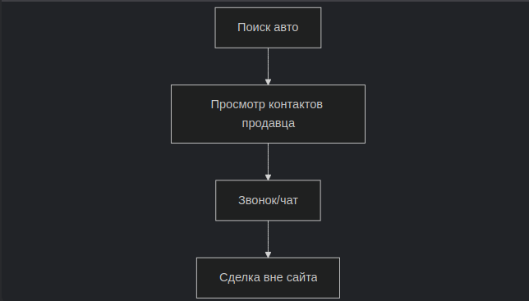

1. Введение

1.1. Цель документа
Определить границы, функционал и бизнес-требования для разработки маркетплейса автомобилей MY_ШИНА.

1.2. Аудитория документа
- Заказчик (владелец бизнеса, инвесторы).
- Команда разработки (продукт-менеджер, аналитики, разработчики, дизайнеры).
- Маркетинг и поддержка (для понимания логики продукта).

2. Бизнес-требования

2.1. Исходные данные
- Аналог: Auto.ru, Avito, Drom.
- Целевая аудитория: частные продавцы, покупатели, автосалоны.
- Текущие проблемы:
  - Нет удобного поиска по специфичным параметрам (например, "авто с пробегом до 50 тыс. км").
  - Высокий уровень мошенничества.
  - Долгое размещение объявлений.

2.2. Бизнес-возможности
- Увеличение продаж за счет удобного интерфейса.
- Монетизация через:
  - Платные объявления (ТОП, VIP-размещение).
  - Реклама автосалонов.
  - Партнерские программы (страховки, кредиты).

2.3. Бизнес-цели
Цель | Метрика | Срок
Запустить MVP | Рабочий сайт с базовым функционалом | 3 мес.
Привлечь пользователей | 1000 активных пользователей/мес | 6 мес.
Увеличить конверсию | 5% переходов в контакты | 9 мес.
Монетизация | 50 платных объявлений/мес | 12 мес.

2.4. Потребности пользователей
Группа | Потребности
Покупатели | Быстрый поиск, проверка авто, безопасная сделка
Продавцы | Простое размещение, максимум просмотров, защита от мошенников
Автосалоны | Продвижение, аналитика, CRM-интеграция
Администраторы | Модерация, управление контентом, отчеты

2.5. Критерии успеха
- Технические:
  - Время загрузки страницы ≤2 сек.
  - 99% uptime.
- Бизнес-метрики:
  - Конверсия в контакт ≥5%.
  - 70% пользователей возвращаются.

2.6. Бизнес-риски
Риск | Последствия | Митigations
Низкий трафик | Мало сделок | SEO, таргетированная реклама
Мошенничество | Потеря доверия | Верификация по номеру телефона, рейтинг продавцов
Конкуренция | Низкая монетизация | Уникальные фичи (например, "гараж" для избранного)

2.7. Положение об образе продукта (Vision Statement)
"MY_ШИНА – это удобный и безопасный маркетплейс для покупки и продажи автомобилей, где каждый пользователь быстро находит нужный вариант благодаря умному поиску, а продавцы получают доверие за счет проверенных объявлений и прозрачных сделок."

2.8. Бизнес-предположения и зависимости
- Пользователи готовы регистрироваться для размещения объявлений.
- Основной трафик – из поиска (Яндекс, Google) и соцсетей.
- Партнерства с автосалонами увеличат базу объявлений.

3. Объем и границы продукта

3.1. Ключевые функции
Функция | MVP (v1.0) | v2.0
Поиск и фильтры | Базовая фильтрация (марка, цена, пробег) | AI-подбор аналогов
Размещение объявлений | Текст + до 10 фото | Видео, 3D-осмотр
Личный кабинет | Избранное, история просмотров | Уведомления, чат
Верификация | SMS/email | Паспортные данные + рейтинг
Платные услуги | – | ТОП-объявления, выделение цветом
Мобильное приложение | – | iOS/Android

3.2. Ограничения
- Нет кредитного калькулятора в MVP.
- Нет интеграции с ГИБДД (проверка истории авто) в v1.0.
- Нет аукционов (как на Copart).

4. Бизнес-контекст

4.1. Профили заинтересованных лиц
Роль | Цель
Покупатель | Найти авто, проверить историю, связаться с продавцом
Частный продавец | Быстро разместить объявление, получить доверие
Автосалон | Продвигать авто, вести статистику
Админ | Модерация, управление пользователями

4.2. Детали поставки
- Формат: Web (адаптивный дизайн), позже – мобильные приложения.
- Технологии:
  - Фронтенд: React.js.
  - Бэкенд: Python (Django) / Node.js.
  - БД: PostgreSQL + Redis (кеширование).
  - Хостинг: AWS/Yandex Cloud.
- Интеграции:
  - Платежные системы (Сбербанк, Tinkoff).
  - SMS-сервисы (для верификации).

5. Дорожная карта
Этап | Срок | Результат
Анализ и прототип | 1 мес. | Утвержденный UX/UI
Разработка MVP | 3 мес. | Запуск beta-версии
Верификация продавцов | +1 мес. | Снижение мошенничества
Платные услуги | +2 мес. | Первые платежи
Мобильное приложение | +4 мес. | iOS/Android

6. Приложения

6.1. User Stories (детализация)
Пример:
- Как покупатель, я хочу сохранять авто в "гараж", чтобы сравнить их позже.
  - Критерии приемки:
    - Кнопка "В гараж" в карточке авто.
    - Возможность сортировки в личном кабинете.

6.2. Диаграммы
- Контекстная диаграмма (система и внешние сервисы).
- Use Case Diagram (сценарии взаимодействия).

